Дата _______________

Урок 9

Тема уроку: **Узагальнення. Площинність**

Мета уроку: розглянути поняття «узагальнення» та «площинність» в образотворчому мистецтві; розвивати навики створення узагальненого образу та аналізу твору образотворчого мистецтва; розвивати спостережливість, уміння аналізувати. узагальнювати; виховувати інтерес до образотворчого мистецтва та зацікавленість у власній творчій діяльності.

Тип уроку: комбінований урок

Матеріали та обладнання: підручники «Образотворче мистецтво 6 клас» автори Железняк С. М. та Ламонова О. В. 2014 рік, презентація до уроку, предмети (яблуко, виноград, жива квітка тощо)

**Хід уроку**

**І. Організаційний етап**

Привітання

**ІІ. Перевірка домашнього завдання**

**Запитання:**

1. Як ви розумієте деталь? цілісність? подрібненість форми?
2. Чому в мистецтві існують одночасно і цілісність, і подрібненість форми?

**Виставка** та оцінювання рельєфних багатофігурних композицій до улюбленого літературного твору

**ІІІ. Повідомлення теми і мети уроку**

Чим узагальнено-площинна композиція відрізняється від глибинно-просторової композиції?

Про це ми дізнаємося сьогодні на уроці, тема якого…

**ІV. Вивчення нового**

Узагальнення форми – пояснення вчителя – стор. 47 підручника

**Пригадаємо!**

Локальний колір – власний колір предмета.

Обумовлений колір – колір, обумовлений кольорами оточуючих предметів.

**Узагальнення** – це відмова митця від другорядних деталей, зберігаючи виразність форми, виділяючи основне, типове. Художник може змінювати предмет дуже смльно, відхід від натури буває досить значним. Це зазвичай відбувається при перетворенні образу в декоративний чи абстрактний. Ось приклад узагальнення кольору – аналіз побаченого:

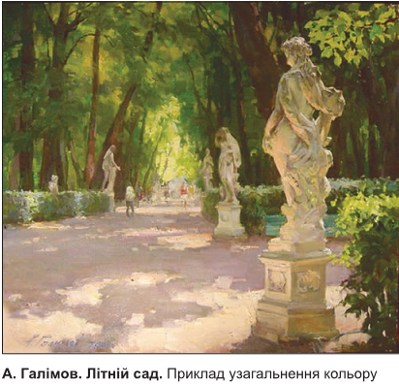 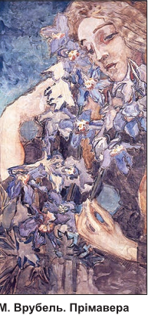

**Практичне завдання**: перед учнями предмети (яблуко, груша, вишня, виноград, жива квітка тощо) для яких слід узагальнити форму:

* узагальніть форму предметів і зобразіть її лінійним рисунком.

**Площинність** – це такий спосіб передачі зображення, коли увагу приділяють не об’єму, а обрисам предмета. такі зображення не створюють враження глибини і залишаються в площині картини.

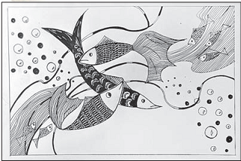

Глибинно-просторова композиція – це композиція, створення якої передбачає передачу глибини простору. Зазвичай така композиція справляє найбільше враження на глядача.

Глибина простору - це те середовище, в якому повсякчас існує людина.

**V. Формування практичних умінь та навиків**

**Практичне завдання:** виконайте узагальнену площинну композицію за зразком

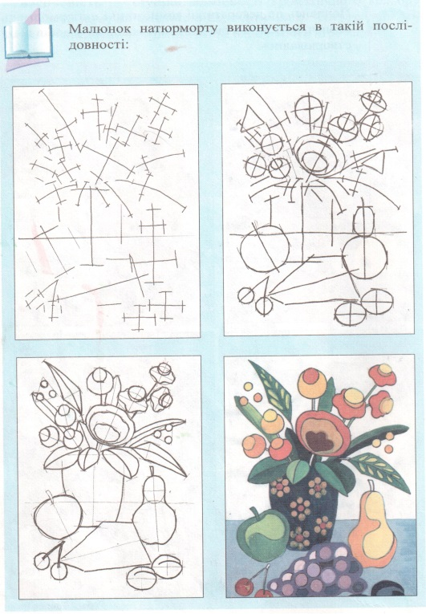

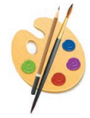 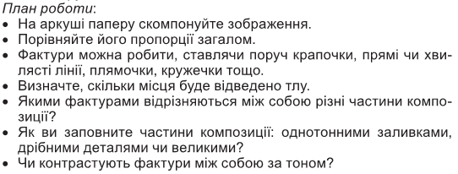

**VІ. Підсумок уроку**

Виставка та оцінювання учнівських робіт

**VІІ.Домашнє завдання:** опрацювати § 8, виконати узагальнено-площинну композицію (використовуючи фактуру крапочками, прямими чи хвилястими лініями, плямами в графічній техніці – чорна гелева ручка: зпазок на стор. 48) або глибинно-просторову композицію відповідно до практичного завдання уроку (натюрморт з квітів та фруктів)

Додаток до уроку 8 – узагальнено-площинна композиція



Додаток до уроку 8 – послідовність практичного завдання

